Дистанционное задание для учащихся объединения «Мастерская подарка». 1 год обучения.
ФИО педагога: Заболотских Татьяна Викторовна
Программа: декоративно-прикладное творчество
Объединение: Мастерская подарка, 1 группа
Дата занятия по рабочей программе: 06.12.2022г., 08.12.2022г.
Тема занятия: работа с бумагой в технике торцевания.
Задание: изготовить цветы-заготовки из столовых бумажных салфеток.
Материал: столовые бумажные салфетки 11*11
Инструменты: ножницы, степлер (если нет степлера, приготовьте нитку и иголку).

Дорогие дети, сегодня я Вам предлагаю изготовить цветы из столовых салфеток, как заготовки, для дальнейшей работы.

Посмотрите и поэтапно выполните работу:

- Берем три салфетки. Складываем, совмещая все стороны салфеток.
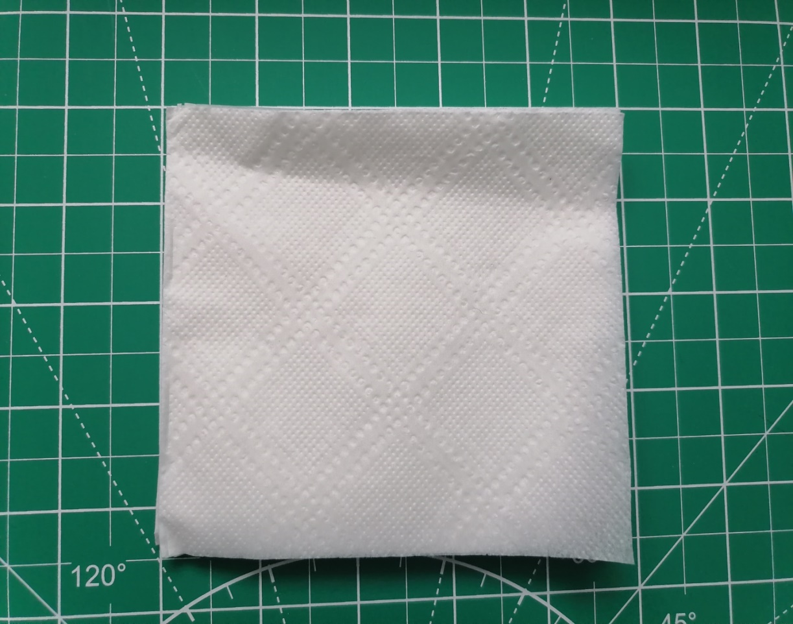

- Соединяем все слои по центру, пробив их степлером или прошив иголкой с ниткой одним стежком и завязав концы ниток на два узелка.
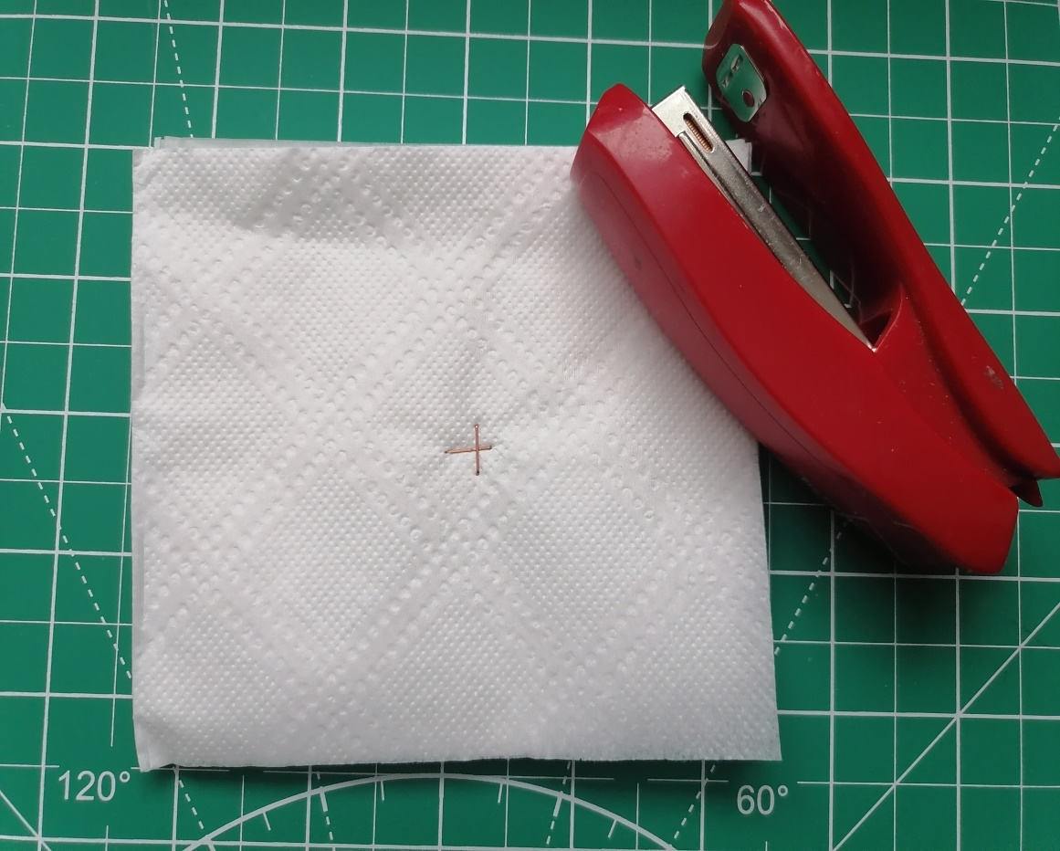

- Вырезаем круг по краям салфетки. Чертим окружность только простым карандашом.
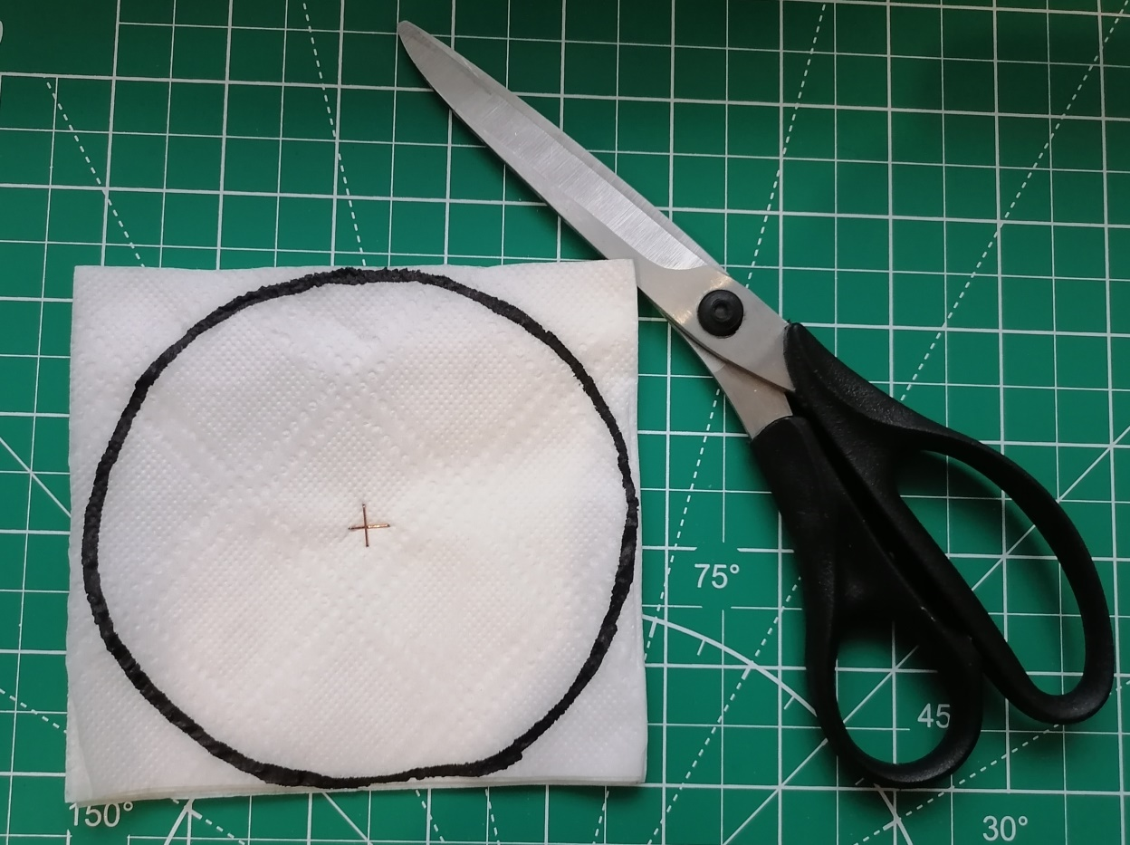
- Сжимаем края салфетки пальцами вокруг центра. Поднимаем следующие слои
и также сжимаем их пальцами.
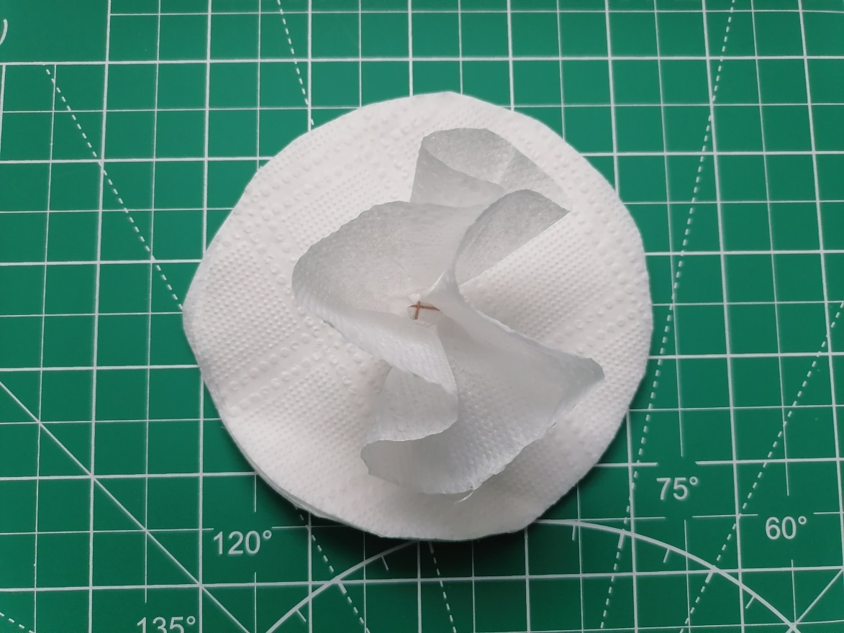

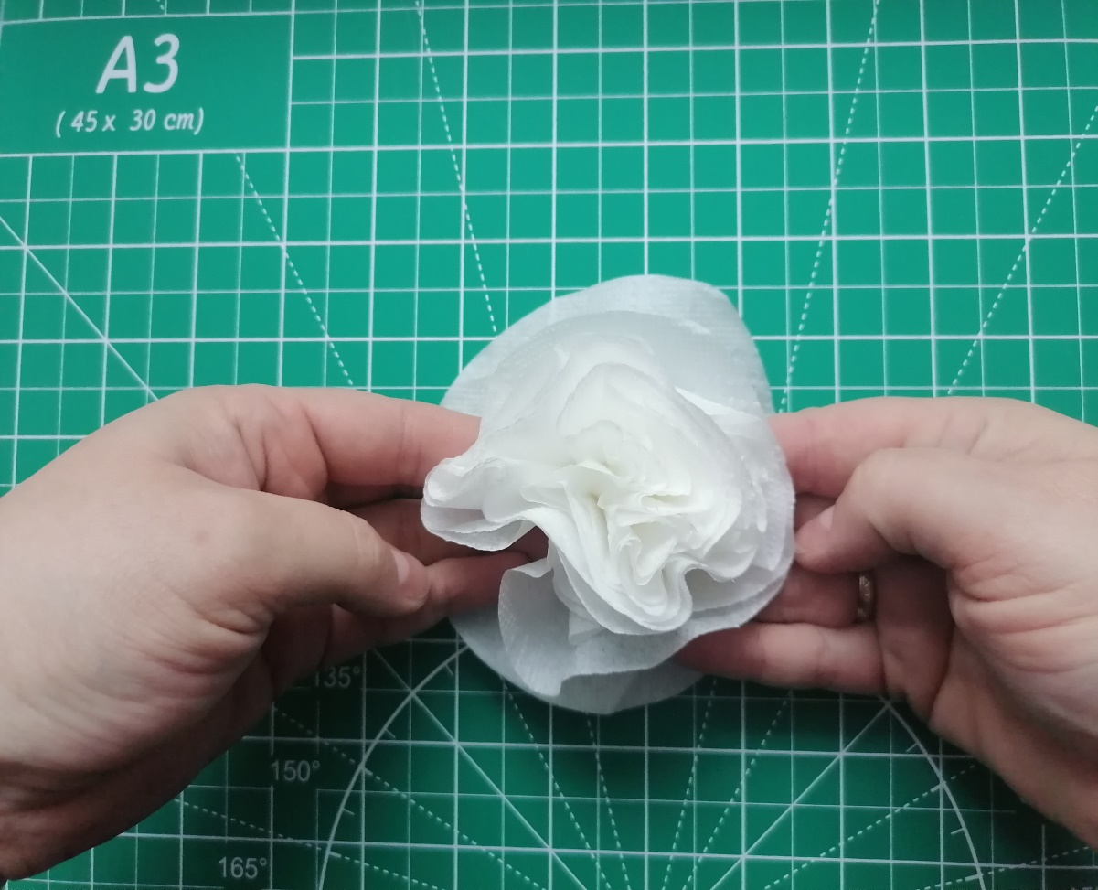

- После того, как подняли все слои к центру, необходимо расправить лепестки и предать форму цветка.
